Như cũ là dùng selector theo kiểu html tag, thì component sẽ là 1 cái html tag luôn

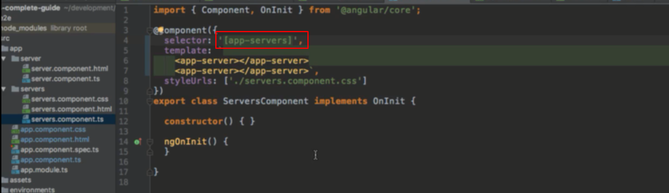

Dùng ntn thì componet là attribute của html

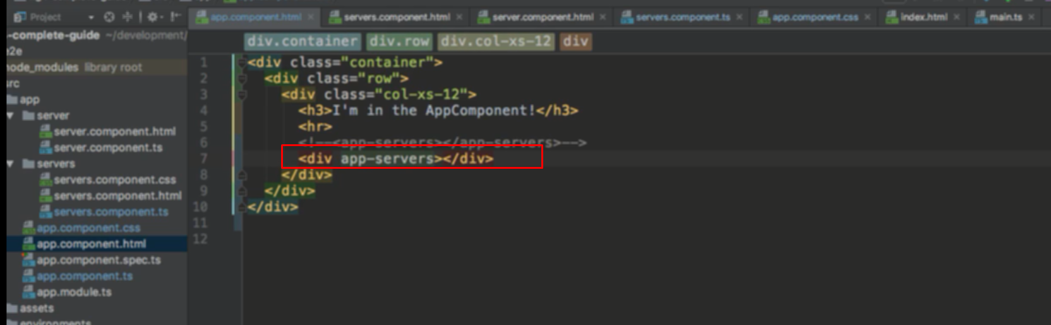

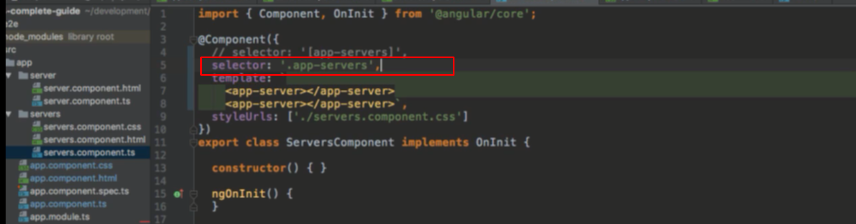

Hoặc select by class

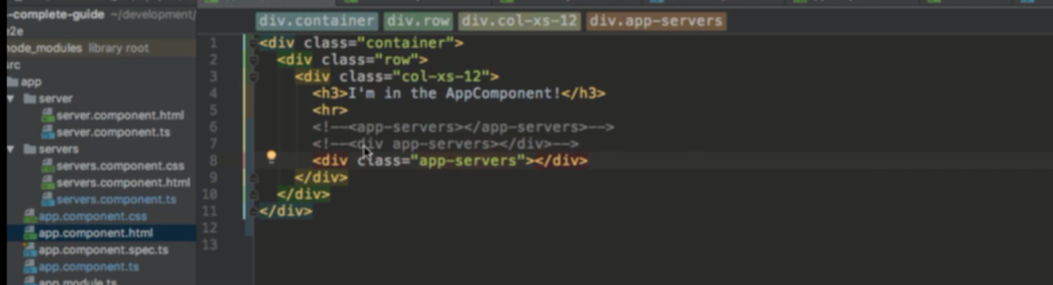

Khi đó đưa component vào bằng class

Tốt nhất là xài theo html tag